Planlægningsdokument

Årgang:
Noter
Tema/overskrift: | 
Engagerende spørgsmål: | 
Produkt | 
Hook - week: | 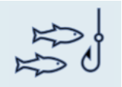
Åben skole: | 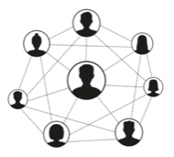
Fremvisning: | 
Elevindflydelse/elevperspektiver (Før - under – efter metoder) | 
Fag og mål: faglige, social og evt. Personlige | 
Workshops (indhold) | 
Differentiering/forskellige kravsspecifikationer | 
Feedback – feedforward (struktur) | 
Fejring og evaluering af projektet | 

